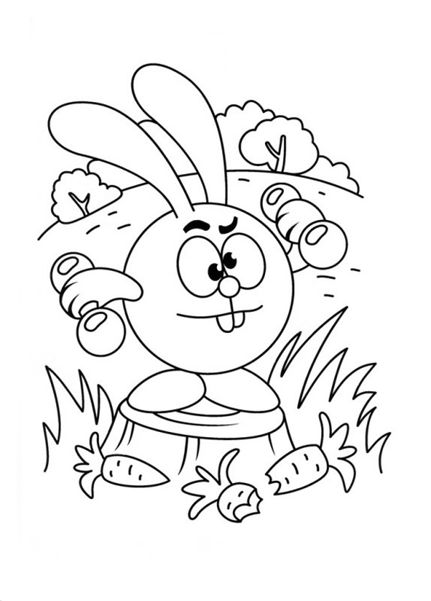

МАДОУ ЦРР ДС № 167 г. Тюмени

Памятка для родителей
«Утренняя гимнастика
в детском саду и дома»

Инструктор
по физической культуре
Колова Л. Г.

«Здоровье в порядке
– спасибо зарядке!»

Регулярная утренняя зарядка для детей в детском саду - это первый помощник в самоорганизации и самодисциплине. Зарядка укрепляет здоровье, закаляет организм и укрепляет силы, правильно формирует опорно-двигательный аппарат. Помогает избежать утреннего стресса, создает отличное настроение на весь день.
Утренняя гимнастика в коллективе имеет много положительных сторон и нередко ребенок в детском саду охотно выполняет упражнения, потому что занимаются все дети.
Утренняя гимнастика - это ежедневная процедура, которая обязательно должна проводиться и в выходные и в дни праздников в одно и то же время, продолжительностью 5-10 минут.
Утренняя гимнастика должна проводиться систематически. Тогда ребенок, приходя в детский сад, после выходных или отпуска не будет испытывать боль в мышцах. Систематически тренируя крупные группы мышц, мы активизируем обменные процессы, создаем благоприятные условия для питания всех клеток и тканей организма. Укрепляя мышцы брюшного пресса, мы улучшаем процессы пищеварения. Разрабатывая мышцы спины, мы формируем правильную осанку. Это особенно важно в дошкольном возрасте, когда происходит формирование изгибов позвоночника.
В домашних условиях можно также приучать ребенка двигаться в заданном направлении, останавливаться в указанном месте, например, давать задания пройти змейкой, по кругу, обходить углы, делая фиксированное движение на повороте. При этом хорошо использовать ковер или зрительные ориентиры - кубик, длинную веревку, стулья, кегли и т.д. Упражнения должны быть рассчитаны на разные группы мышц.
Первая группа упражнений направлена на укрепление мышц плечевого пояса и рук.
-способствует выпрямлению позвоночника.
-укрепляет грудную клетку и всю дыхательную мускулатуру.
-формируют правильную осанку.
Вторая группа упражнений предназначается для повышения гибкости позвоночника и укрепления мышц спины.
При выполнении этих упражнений нужно четко соблюдать правильное исходное положение.
Третья группа упражнений направлена на укрепления мышц брюшного пресса, развитие мышц ног и свода стопы.
При выполнении этой группы упражнений дети должны стараться держать спину прямо, во время приседаний не отрывать пятки от пола, хорошо сгибать колени.
Значение утренней гимнастики можно описать тремя словами - бодрость с самого утра. Зарядка помогает пробудиться, усиливает деятельность всех систем и организовано начать день.
Утренняя гимнастика благотворно действует на весь организм ребенка, оказывает большое оздоровительное и воспитательное влияние.

